
الفصل الدراسي الأول
كلية التربية الرياضية للبنين العام الجامعي 2015/2016م

قسم نظريات وتطبيقات الرياضات الجماعية ورياضات المضرب تاريخ الامتحان : 21 /1/2016م

امتحان مادة : كرة اليد الزمن : ساعتان

الفرقة : الثانيــــة (نظام حديث) الدرجة (30)

============================================================

أجب عن الأسئلة الآتية :
- اذكر أنواع الهجوم الخاطف في كرة اليد ؟
- اذكر مميزات وعيوب الهجوم الخاطف السريع؟
- ضع خمس تدريبات لتطوير الهجوم الخاطف مستعينا بالرسم.
- ارسم ملعب كرة اليد موضحا به كلا من التشكيل الهجومي (4/2) ، (2/4) .
- اذكر مميزات وعيوب طريقة دفاع رجل لرجل؟
- اذكر تشكيلات الدفاع المركب؟
- اذكر مع الشرح الادوات المستخدمة لتنمية مهارات حارس المرمي فقط في كرة اليد؟
- متي يحتسب اللعب السلبي ؟
- اذكر مسئوليات الحكام قبل بداية المباراة؟
- اذكر اشارات اليد التحكيمية التي يؤديها الحكم بيد واحدة مع اطلاق الصافرة ؟
- ما هو قرارك كحكم عندما تطلق صافرة بدون مبرر أثناء وجود فرصة واضحة لتسجيل هدف ؟
12-ما هو القرار في حالة ما اذا اطلق الحكمان صافرتيهما لمخالفة واتفقا على الفريق الواجب معاقبته لكنهما اختلفا في الرأي على شدة العقوبة؟

(الدرجة 30)

=======================================================================
مع تمنياتي الطيبة بالتوفيق ،،،
د/ أحمد محمد القط

نموذج إجابة امتحان مادة كرة اليد الفرقة الثانية
(نظام حديث)

إعداد
د / أحمد محمد القط

مدرس بقسم نظريات وتطبيقات الرياضات الجماعية
ورياضات المضرب

تاريخ الامتحان 21/1/2016م

الاجابة
1-اذكر أنواع الهجوم الخاطف في كرة اليد ؟
- فردي بسيط /// جماعي موسع /// فريقي خططي
2-اذكر مميزات وعيوب الهجوم الخاطف السريع؟
مميزات الهجوم الخاطف السريع :
- يتم فى أقصر زمن وبأقل مجهود إذ يؤدى من تمريرة أو تمريرتين على الأكثر وبلاعب أو لاعبين على الأكثر قبل التصويب .
- الفريق الذى يؤدى أكبر عدد من الهجمات الخاطفة السريعة بنجاح فى كرة اليد الحديثة هو الفريق الذى يفوز غالبا بالمباراة .
عيوب الهجوم الخاطف السريع :
- ضعف التوقيت بين سرعة عدو اللاعب لمستقبل وسرعة التمريرة الممرة إليه من الخلف .
- المغالاة فى أداء مهارة تنطيط الكرة أثناء التقدم أماما .
- تركيز النظر على الكرة دون الإحساس بمكان ووضع حارس المرمى.
- الإصرار على أداء الهجمة وإنهائها رغم ارتداد المدافعين .
- الاقتراب أكثر من اللازم من حارس المرمى أثناء التصويب

3- ضع خمس تدريبات لتطوير الهجوم الخاطف مستعينا بالرسم.

1- هجوم خاطف بمجموعتين
يقوم فريقان من اللاعبين بلعب كرة اليد العادية في نصف ملعب ويتكون كل فريق من خمسة أو من ستة لاعبين وحارس مرمي واحد فقط للفريقين
بمجرد قيام الفريق المهاجم بالتصويب يجري جميع اللاعبين تجاه وسط الملعب.
إذا سجل الفريق هدف يحتفظ الفريق المهاجم بالكرة ويستمر في الهجوم.
إذا أخفق الفريق المهاجم في التسجيل، يتحول فريق أخر لاعب يصل إلى خط وسط الملعب إلى الدفاع.
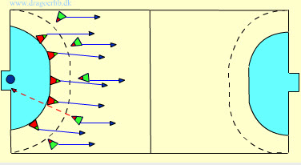

2- التمرير الطويل و التصويب بالوثب
يمرر M1 الكرة إلى اللاعب A الذي يستلم الكرة ويقوم بتنطيطها حتى يصل إلى خط الدائرة ويقوم بالتصويب بالوثب.
يحاول M2 صد التصويبة وفي نفس الوقت يبدأ B بالجري.
يلتقط A الكرة ويضعها بالقرب من مرمي M2 ويجري ليقف خلف أخر لاعب في صف B.
يحضر M2 كرة سريعا ويمررها إلى اللاعب B الذي يستلم الكرة ويقوم بتنطيطها حتى يصل إلى خط الدائرة ويقوم بالتصويب بالوثب .... وهكذا.
يمكن القيام بالتمرين أيضا من الجانب الأخر من الملعب.
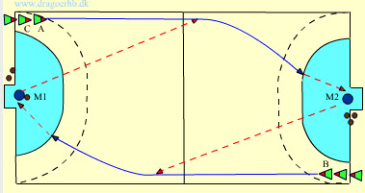

3- التمرير الطويل والقصير إلى لاعب واحد
يدحرج أو يمرر اللاعب B الكرة إلى M1 ويجري مباشرة تجاه المرمي المقابل.
يجري اللاعب A عدة خطوات إلى الأمام ويستلم الكرة من M1 ويمررها سريعا إلى اللاعب B الذي يستلمها ويصوب.
بعد تصويبه الكرة يلتقط اللاعب B الكرة ويجري عائدا لكي يقف خلف أخر لاعب في صفه الأصلي.
يدحرج أو يمرر اللاعب C الكرة إلى M1 ويجري .....
يمكن القيام بالتمرين أيضا من الجانب الأخر من الملعب .
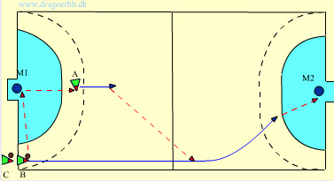

4- التمرير الطويل إلى مهاجم الوسط
يمرر A الكرة إلى M1.
في نفس الوقت يتحرك اللاعب B للأمام ويستلم الكرة مباشرة قبل خط الرميات الحرة بتمريرة طويلة من M1 .
يصوب اللاعب B المضغوط من قبل اللاعب A الذي يحاول اللحاق به بمجرد تمريره الكرة إلى M1.
يلتقط اللاعبان الكرة ويستعدان للبدء مرة ثانية في التمرين انطلاقا من مرمي M2.
عندما أدي جميع اللاعبين التمرين، يبدأ الجميع التمرين مرة ثانية من مرمي .M2
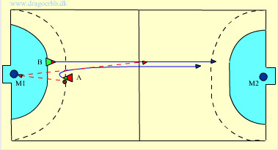
5- التمرير الطويل والتقاطع
يمرر المدرب الكرة إلى حارس المرمي معطيا الإشارة إلى كل من A وB بالبدء في الجري على طول الملعب بالقرب من الخط الجانبي ويمرر حارس المرمي الكرة إلى A الذي يمررها إلى B.
يجري A خلف B ويتقاطع معه من الخلف ويستلم منه الكرة و يصوب A الكرة في المرمي.
بعد تصويب الكرة يلتقط A الكرة ويجري إلى مكان المدرب دون إعاقة حركة باقي اللاعبين ويضع الكرة إلى جانبه ثم يجري ليقف خلف أخر لاعـــــــــــــــب في صف B بينما يقف B خلف أخر لاعب في صف A.
يمرر المدرب كرة جديدة إلى حارس المرمي .... ويسمر تكرار التمرين.
يجب تغيير حراس المرمي من آن وأخر.
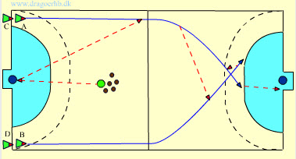

4-ارسم ملعب كرة اليد موضحا به كلا من التشكيل الهجومي (4/2) ، (2/4) .

- التشكيل الهجومى (2 : 4)
فى هذ التشكيل يحتل لاعبان منطقة التصويب البعيدة بينما يحتل الأربعة لاعبين الباقين منطقة التصويب القريبة من مرمى المنافس .
ويستخدم هذا التشكيل عند توافر لاعبين أماميين سريعى الحركة قادرين على خلخلة المسافات الدفاعية وتسهيل مهمة اللاعبين الآخرين فى الهجوم بحذر حتى لا يتعرض الفريق إلى الهجوم الخاطف نتيجة غياب العمق الدفاعى .
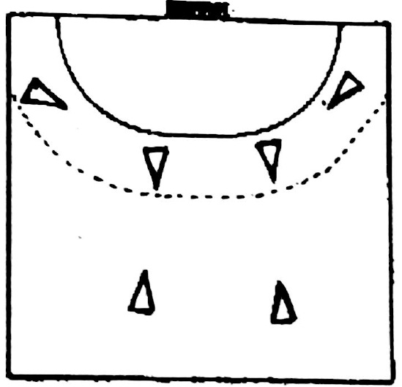
التشكيل الهجومى 4 : 2
فى هذا التشكيل يتمركز أربعة لاعبين فى منطقة التصويب البعيدة بينما يتواجد لاعبان فى منطقة التصويب القريبة من الدائرة متباعدين عن بعضهما .
ويستخدم هذا التشكيل عند توافر أربعة لاعبين متميزين بالتصويب بالوثب عاليا من الحركة مما يشكل خطورة كبيرة على مرمى المنافس ، هذا ويحتاج من لاعبى الدائرة كثرة أداء عمليات الحجز ، ولإستخدام هذا التشكيل بنجاح يفضل أن يتوافر عنصر الطول للاعبين الخلفيين ووجود أكثر من لاعب أعسر ومن مميزات هذا التشكيل التأمين التام للعمق الدفاعى والحد من قدرة الفريق المنافس على أداء الهجوم الخاطف .
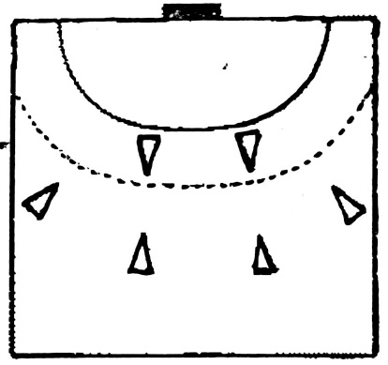

5- اذكر مميزات وعيوب طريقة دفاع رجل لرجل؟
* مميزات طريقة الدفاع رجل لرجل :-
1- تعتبر افضل الطرق لتعليم المبتدئين اسس الدفاع بايجابية .
2- تسهم فى اعداد اللاعب بدنيا .
3- تستخدم ضد اى طريقة هجومية .
* عيوب طريقة الدفاع رجل لرجل:-
1- يصعب منها استئناف هجوم خاطف .
2- تحتاج الى مجهود كبير
3- تقل فاعليتها عند استخدام الفريق المهاجم طرق الهجوم بالحجز

6-اذكر تشكيلات الدفاع المركب؟
(5/0+1) ، (4/0+2)

7-اذكر مع الشرح الادوات المستخدمة لتنمية مهارات حارس المرمي فقط في كرة اليد؟
كرة حارس المرمي
هي عبارة عن كرة يد يثبت بها حبل طوله 2 متر حيث يقوم المدرب بمسك طرف الحبل ويقف أمام حارس المرمي علي بعد 1 متر تقريبــا وفــي المنتصف حيث يقوم المدرب بمرجحة الكرة في اتجـاه زوايـا المرمــي المختلفة ثم يقوم حارس المرمي بعمليات الصد والدفــاع عن المرمــي باستخدام الذراعين والقدمين والجسم كله .

عصا حارس المرمي
تتكون عصا حارس المرمي من عصا طولها 150 سم مثبت في طرفيهـا كرتان من الخشب في حجم كرة اليد القانونية ويقوم المدرب بالوقوف علي بعد 1 متر من الحارس ثم يقوم بتوجيه إحدى الكرتين تجاه إحدى الزوايـا وعلي حارس المرمي القيام بعملية الصد المناسبة لكل زاوية .

8-متي يحتسب اللعب السلبي ؟
عندما يقوم الفريق بالاحتفاظ بالكرة فى حوزته دون القيام بأى محاولة هجوم جادة أو التصويب على المرمى
9-اذكر مسئوليات الحكام قبل بداية المباراة؟
الحكمان مسؤولان عن ما يلى قبل بداية المباراة :
- فحص الملعب و المرميين
- فحص الكرات ويكرران أيا من الكرات تستخدم
- التأكد من حضور كل من الفريقين بالزي الخاص
- مراجعة استمارات التسجيل
- مراجعة ادوات الاعبين
- التأكد من ان عدد الاعبين والادارين فى منطقة البدلاء فى حدود العدد المحدد لكل فريق
- التأكد من حضور الادارى المسئول لكل فريق والتأكد ايضا من بطاقتة
- تصحيح اى شئ مخالف

10-اذكر اشارات اليد التحكيمية التي يؤديها الحكم بيد واحدة مع اطلاق الصافرة ؟
الهدف
اتجاه الرمية الحرة
دخول منطقة المرمي

11-ما هو قرارك كحكم عندما تطلق صافرة بدون مبرر أثناء وجود فرصة واضحة لتسجيل هدف ؟
رمية جزائية

12-ما هو القرار في حالة ما اذا اطلق الحكمان صافرتيهما لمخالفة واتفقا على الفريق الواجب معاقبته لكنهما اختلفا في الرأي على شدة العقوبة؟
تطبق العقوبة الاشد من قبل الحكمين

---------------------------------------------

